CONGREGAZIONE DELLA MISSIONE

CURIA GENERALIZIA

Via dei Capasso, 30 – 00164 ROMA  
Tel: +39 06 661 30 61 – Fax: +39 06 666 38 31 –Email: [cmcuria@cmglobal.org](mailto:cmcuria@cmglobal.org)

Roma, Cuaresma 2016

Queridos Hermanos y Hermanas, Miembros de la Familia vicenciana,

**La Cuaresma: un tiempo para el ayuno**

***Una historia:*** En el transcurso de una visita a Venezuela en la que me reuní con miembros de las diferentes ramas de la Familia vicenciana, la gente hablaba de la crisis social y económica que atraviesa el país y de sus efectos en la vida cotidiana. La gente debe esperar en largas filas para comprar productos alimenticios de primera necesidad como el pan, la leche, el arroz, las judías verdes, etc...; deben esperar en largas filas para comprar jabón, pasta de dientes y otros productos necesarios; deben esperar en largas filas para obtener medicamentos y material sanitario; deben esperar en largas filas en las estaciones de autobús a causa de la reducción de horarios producida por la falta de piezas de recambio y de nuevos neumáticos para los vehículos utilizados en los transportes públicos; deben esperar en largas filas para obtener visados de

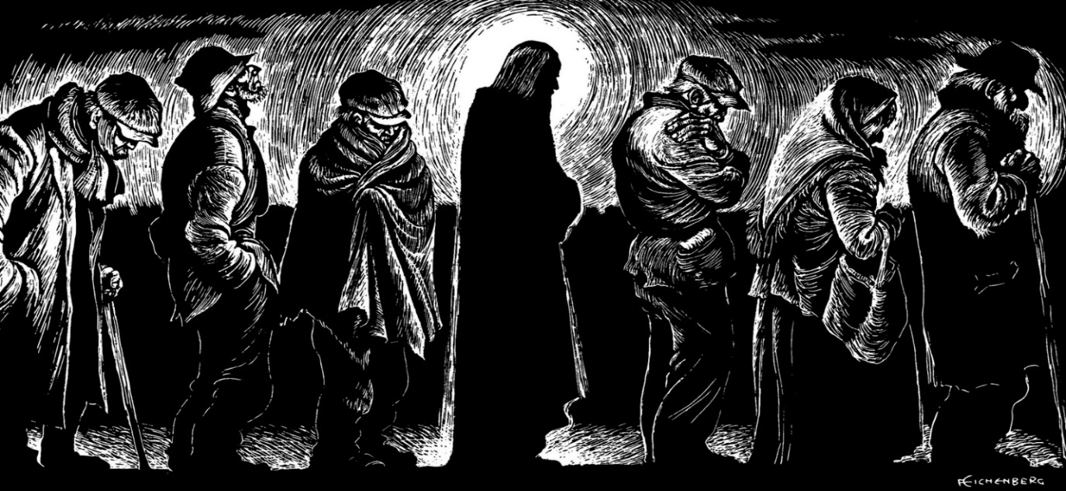

viaje y tendrán que esperar aún más en las largas filas de los aeropuertos. Esperar durante horas, sin tener por tanto la garantía de que se van a obtener los productos deseados y sin ninguna garantía de que no se oirán estas temidas palabras: *se acabó el pan* (o lo que se busque). Esta frase significa que se deberá esperar hasta la semana siguiente pues no se puede formar parte de « la larga fila » más que cuando la última cifra de su carnet de identidad corresponde con un día preciso de la semana. Al mismo tiempo, sin embargo, la gente hablaba de los efectos positivos de esta crisis, subrayando el hecho de que se han reforzado los lazos de solidaridad. Uno de nuestros cohermanos decía que la situación actual les ha conducido a adoptar un modo de vida más sencillo y ha acercado la comunidad a la realidad de los pobres. Esta situación social, económica y política, con sus aspectos negativos y positivos, puede ser considerada como un paso de la Cruz (la crisis) a la Resurrección (la solidaridad y una mayor identificación con la situación de los pobres).

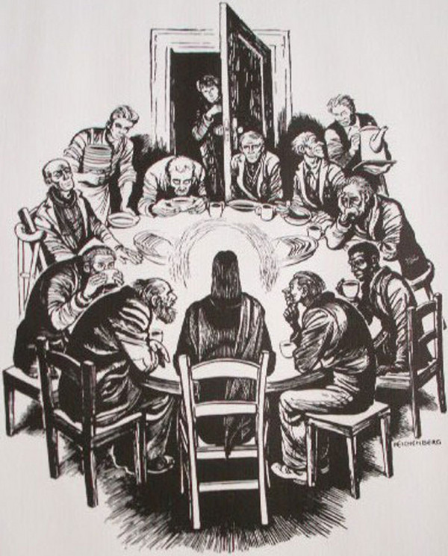***Una historia de Jesús:*** *Y el Verbo se hizo carne y habitó entre nosotros (Juan 1, 14)*. Dios, que es todo amor, misericordioso y compasivo, nunca ha abandonado a la humanidad. *En muchas ocasiones y de muchas maneras habló Dios antiguamente a los padres por los profetas. En esta etapa final, nos ha hablado por el Hijo* *(Heb 1, 1-2)*. Jesús se mezclaba con las multitudes que formaban las largas filas de excluidos, a la espera y con la esperanza de participar, como miembros activos, en la vida de la sociedad. Jesús alimentó a la multitud y no solamente nadie fue despedido con las manos vacías, sino que se recogieron cestos y cestos de sobras (Mc 6, 34-44).

Jesús extendió su perdón incondicional a los pecadores, *setenta veces siete* (Mateo 18, 22) y exhortaba a sus discípulos a ser tan compasivos con sus hermanos y hermanas como Dios lo era con ellos (Lc 6, 36). Gracias a su Encarnación, podemos encontrar a Jesús hoy en todas las largas filas de espera que encontramos en innumerables ciudades de todo el mundo, largas filas de hombres y de mujeres que gritan a cada hora del día, pidiendo ser reconocidos como miembros de pleno derecho de la sociedad.

***Una nueva historia:***

Sí, la Cuaresma es un tiempo para el ayuno, pero a lo largo de este año de la Misericordia, nuestro ayuno debe tomar una nueva forma, la que lleva a la conversión personal y comunitaria. Nuestro ayuno debería ser tal que no pudiéramos nunca ser acusados *« de pasividad, de indulgencia o de complicidad culpables respecto a situaciones de injusticia intolerables y a los regímenes políticos que las mantienen »* (*Evangelii Gaudium*, n° 194). Nuestro ayuno debe dolernos, tocarnos en las mismas profundidades de nuestro ser, de manera que podamos oír y comprender de nuevo los gritos de nuestros hermanos y hermanas. Entonces, escuchando estos gritos, corramos a servirles *como se corre a apagar el fuego[1]*. Recordemos sin embargo que cuando tejemos lazos con los que están en las periferias, *hemos de entrar en sus sentimientos… es preciso que sepamos enternecer nuestros corazones y hacerlos capaces de sentir los sufrimientos y las miserias del prójimo, pidiendo a Dios que nos dé el verdadero espíritu de misericordia, que es el espíritu propio de Dios* (SVP XI/3, p. 233-234). Que nuestro ayuno durante este tiempo de Cuaresma nos dé, a nosotros, miembros de la familia vicenciana, un corazón nuevo, un corazón de carne, un corazón que nos permita crear vínculos cada vez más fuertes con *nuestros señores y maestros*, con los innumerables hombres y mujeres que están olvidados y abandonados en el mundo entero. Que nuestro ayuno durante esta Cuaresma refleje este mismo paso que experimentan nuestros hermanos y hermanas de Venezuela, un paso de la Cruz (nuestra propia situación de crisis) a la Resurrección (la solidaridad y una mayor identificación con la situación de los pobres).

**La Cuaresma: un tiempo para orar**

***Una historia:*** El mes pasado, con ocasión de la fiesta de Epifanía, fui a Nuestra Señora de Prime-Combe, un santuario administrado por los cohermanos de la Provincia de Toulouse y por un equipo pastoral compuesto por laicos bien formados. Hubo un tiempo en el que alrededor de 50.000 personas se reunían para celebrar la fiesta. Hoy, apenas 300 personas vienen a conmemorar la fiesta de Nuestra Señora, pero cada domingo, en la medida de lo posible, un cohermano celebra la Eucaristía. Me sentí muy impresionado por la fe sencilla de unos 50 fieles que estaban reunidos para celebrar la Eucaristía. Todos tenían 60 años o más (ningún joven estaba presente). Un grupo de monjes benedictinos que, desde los años 90 viven en uno de los edificios que se encuentra en nuestra propiedad, comparte la vida de esta comunidad de fe. Este grupo de monjes constituye una comunidad muy especial. Cada miembro vive con una cierta discapacidad. Sin embargo, estos hombres llevan una vida alegre y sencilla y ofrecen a la población vecina un poderoso ejemplo de la manera de entrelazar trabajo y oración.

***Una historia de Jesús:*** Jesús se retiraba a menudo de la multitud y de sus discípulos para orar. Decía a sus discípulos: *Rezad por los que os persiguen* (Mateo 5, 44) y Él mismo rezaba para que *todos sean uno, como tú, Padre, en mí, y yo en ti* (Juan 17, 21). Todos conocemos el relato de la oración llena de angustia de Jesús en el huerto de Getsemaní (Mc 14, 32-42). Al mismo tiempo, Jesús alabó la humilde oración del recaudador de impuestos: *¡Oh Dios!, ten compasión de este pecador*y declaró que era el recaudador de impuestos quien volvió a su casa justificado*, porque el que se humilla será enaltecido* (Lc 18, 9-14). Jesús elogió igualmente la ofrenda generosa de la pobre viuda que subió a Jerusalén para orar (Mc 12, 43-44). Antes de partir de este mundo, Jesús dejó a sus discípulos la herencia de una oración que combina dos grandes deseos centrados en Dios, con tres gritos de petición centrados en las necesidades elementales urgentes de la humanidad. Jesús expresa al Padre los dos grandes anhelos de su corazón : *Que* *tu nombre sea santificado y que tu reino venga.* A esto le siguen los tres gritos de petición: *danos pan, perdónanos nuestras ofensas, y no nos dejes caer en tentación.[2]* Por su Encarnación, Dios comprende nuestras necesidades, comprende que estamos rotos y heridos y en la persona de Jesús todas estas realidades son presentadas al Padre.

***Una nueva historia:*** Sí, la Cuaresma es un tiempo de oración y nuestra oración, como nuestro ayuno, debe igualmente tomar una nueva forma a lo largo de este año de la Misericordia, la que conduce a la conversión personal y comunitaria. *Sin momentos detenidos de adoración, de encuentro orante con la Palabra, de diálogo sincero con el Señor, las tareas fácilmente se vacían de sentido, nos debilitamos por el cansancio y las dificultades, y el fervor se apaga. La Iglesia necesita imperiosamente el pulmón de la oración.* (*Evangelii Gaudium*, n° 262)

Nuestra oración y nuestro ayuno dan sentido a nuestro servicio y nuestro servicio da sentido a nuestra oración y a nuestro ayuno. Mi esperanza es que durante estos 40 días de Cuaresma dediquemos tiempo no solamente a escuchar los gritos de los pobres, no solamente a servir y evangelizar a los pobres, sino a rezar **con** los pobres. Además, ¿no somos todos como los miembros de la

Comunidad benedictina de Nuestra Señora de Prime- Combe? Es decir, ¿no estamos, en cierta manera, rotos y con una necesidad de curación,

**Nuestra Señora de Prime-Combe**

con la necesidad de las oraciones de los demás?Por consiguiente, como los monjes benedictinos, nuestras « discapacidades » no deben impedirnos contribuir a la edificación de nuestra comunidad, de la asociación, de la Congregación.

Finalmente, ¿y si, como no cesa de hacer el Papa Francisco, pidiéramos: *por favor, recen por mí?* ¿Y si invitáramos a los pobres a nuestras casas para compartir con ellos un tiempo de oración? Quisiera animarles a hacerlo y luego, a lo largo del tiempo pascual, podríamos intercambiar los unos con los otros nuestra experiencia de oración compartida con *nuestros señores y maestros.*

Que nuestra oración y nuestro ayuno nos permitan morir con Cristo durante este tiempo de Cuaresma del año 2016 para resucitar con Él el domingo de Pascua y cantar nuestro Aleluya.

Su hermano en San Vicente,

G. Gregory Gay, CM

Superior General

1. SVP XI/4, p. 724.
2. José Antonio Pagola, *Jesús: Aproximación histórica*, Ediciones PPC, 2007.